GC511a_3

Datum: ……………………….….…………..…………….. Name: …………………….…

Geometrie: Vierecke zeichnen

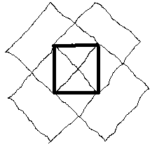

Hier wurde eine Figur frei Hand gezeichnet…
Sie besteht aus fünf Quadraten.
Zeichne nun diese Figur…
aber genau,das bedeutet mit Zeichengeräten.
TIPP : fange mit dem fettgezeichneten Quadrat an.

